
Fernanda González
Samsung Electronics México
Tel. 5747 5100 ext. 5078
fer.gonzalez@samsung.com

Paulina Rocha
JeffreyGroup México
Tel. 5281-1121 ext. 111
procha@jeffreygroup.com

[Entrevista] Multimedia móvil: los diseñadores del audio de Galaxy S9 nos hablan del camino hacia el sonido estéreo

“Con un paso adelante en calidad y volumen de sonido, Galaxy S9 ofrece una experiencia multimedia increíble”.

Cada vez son más las personas que disfrutan su música y videos en los smartphones. Esto ha aumentado la importancia de los recursos multimedia en cada dispositivo móvil. En el diseño de Galaxy S9, Samsung se propuso reinventar las bocinas del smartphone, por lo que reunió a especialistas en audio de renombre mundial para producir un sonido estéreo premium.

Conversamos con tres de los diseñadores del smartphone insignia de Samsung, que forman parte del área de Comunicaciones Móviles: Dongsoo Kim, del equipo de Planificación de Productos a nivel global, Jaehyun Kim y Seongkwan Yang, del equipo de Audio. Los especialistas comentaron acerca de las bocinas de Galaxy S9 y S9+ que se optimizaron para disfrutar cualquier contenido multimedia.

(De izquierda a derecha) Dongsoo Kim del equipo de Planificación de productos a nivel global, Jaehyun Kim y Seongkwan Yang del equipo de Audio, en el área de Comunicaciones móviles de Samsung.

Más bocinas, más sonido

Dongsoo Kim comentó sobre la motivación del equipo para llevar la experiencia de una bocina estéreo, al Galaxy S9: “Cada vez son más las personas que acceden a contenido a través de sus smartphones, por lo que ha habido un especial énfasis en la creación de pantallas con mayor tamaño y mejorar la calidad en la imagen. Como la tecnología para las pantallas ha logrado su objetivo, nos propusimos diseñar bocinas de alto rendimiento con el mismo nivel y calidad de las pantallas”.

El primer paso para el equipo de Samsung en esta aventura hacia el sonido estéreo fue equipar el dispositivo con dos bocinas. Mientras que las generaciones anteriores de smartphones tenían tan sólo una en la parte inferior del teléfono, Galaxy S9 cuenta con bocinas tanto en la parte inferior, como en la superior del dispositivo, lo que crea una experiencia envolvente.

“La clave fue desarrollar bocinas y amplificadores que fueran adecuados tanto para hacer llamadas, como para disfrutar contenidos multimedia”, agregó Jaehyun Kim. “Pusimos todo nuestro esfuerzo en mejorar la calidad del sonido y en crear el volumen adecuado”.

Los orificios de las bocinas se rediseñaron con un mayor tamaño, lo que produce un audio de mayor calidad. Además, el equipo logró aumentar el volumen del dispositivo: 1.4 veces (3-4 dB) más alto que el de Galaxy S8.

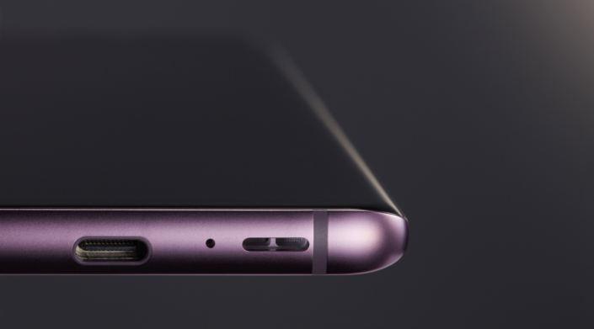

Más de 80 diseños probados

Existen procedimientos estrictos para garantizar la confiabilidad de los productos Samsung, por lo que hubo varias fases de prueba en el diseño de las bocinas de Galaxy S9.

Con el fin de lograr una mayor precisión en el sonido, los diseñadores de audio se concentraron en mejorar el rango dinámico -la proporción entre los sonidos más bajos y más altos que las bocinas pueden reproducir-, y el rango de frecuencia -que controla el tono- de las bocinas.

“Nuestro principal objetivo era desarrollar una bocina con alto rendimiento y estabilidad”, explicó Seongkwan Yang. “Analizamos cuidadosamente la calidad de los componentes y probamos más de 80 versiones del diafragma antes de estar satisfechos con una bocina que funcionara de forma impecable, tanto en los tonos altos como en los bajos”.

Jaehyun Kim agregó: “Al convertir la bocina mono, en estéreo, encontramos desafíos inesperados, por lo que tuvimos que esforzarnos por optimizar el dispositivo para la visualización de contenido multimedia”.

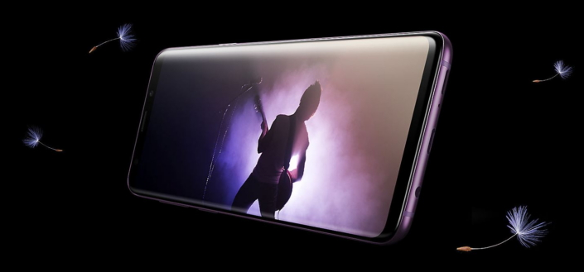

Alianza con expertos en audio

Como parte de su compromiso por crear una experiencia de sonido de alta calidad para Galaxy S9, Samsung unió fuerzas con dos expertos mundiales en tecnología de audio: AKG, la marca premium de Harman, y Dolby.

Los desarrolladores lograron la meta de precisión y calidad de sonido de alta fidelidad con cualquier nivel de volumen, al aprovechar la experiencia y el conocimiento de AKG de Harman. A través de un trabajo en conjunto, tardaron alrededor de un año y medio en afinar las bocinas para cumplir con los altos estándares de AKG.

“Los usuarios con buen oído pueden apreciar la diferencia en el sonido. La dedicación de Samsung en la búsqueda de una mejora en el audio, aunada al conocimiento de los expertos de Harman, lograron que las bocinas cumplieran con la meta de volumen y la calidad de sonido”, comentó Jaehyun Kim.

Galaxy S9 también integra la tecnología de sonido envolvente Dolby Atmos®, que hace que el entretenimiento cobre vida con un audio que parece fluir alrededor de quien lo escucha, ya sea mediante las bocinas incorporadas en el dispositivo o con audífonos estéreo regulares. Al aprovechar el profundo conocimiento de Dolby sobre lo que los usuarios prefieren en una experiencia de audio. En el Galaxy S9, Dolby Atmos® hace que cualquiera se sienta como dentro de una acción, de tal forma que, los sonidos de las personas, los lugares, las cosas y la música, cobran vida con indescriptible profundidad, y parecen moverse en un espacio tridimensional. Este recurso beneficia todo tipo de contenido (además del apto para Dolby Atmos®), a través de mejoras en la calidad del sonido y el volumen constante en la reproducción.

“Durante nuestras pruebas, los resultados mostraron que el sonido envolvente podría brindar una experiencia completamente nueva para los usuarios del smartphone”, comentó Dongsoo Kim. “Mucha gente actualmente ve contenido premium en sus teléfonos, por lo que pensamos que era el momento de integrar Dolby Atmos® en nuestros dispositivos”.



Aprovechar al máximo una experiencia de audio optimizada

Los desarrolladores de audio tienen muchos consejos para disfrutar el sonido estéreo de Galaxy S9.

Jaehyun Kim recomendó escuchar música clásica para identificar con mayor claridad la diferencia: “se pueden distinguir los sonidos individuales y las características de cada instrumento. Es una sensación asombrosa escuchar el audio en su versión original, captando cada interacción entre lo suave y lo intenso”.

“Apliquen la configuración de sonido y vibración en su teléfono”, aconsejó Dongsoo Kim. “Prueben la calidad y los efectos con la opción avanzado, y habiliten Dolby Atmos para generar un audio envolvente. Los usuarios también pueden mejorar su experiencia con los audífonos al activar el amplificador UHQ, así como el recurso Adapt Sound: llegarán a otro nivel”.

Galaxy S9 fue lanzado recientemente, y el equipo ya está planeando sus próximos pasos en diseño de audio. Dongsoo Kim explicó: “nuestra meta será crear una experiencia multimedia móvil, lo más parecido a tener un cine en la mano”.

Sobre Samsung Electronics Co., Ltd.
Samsung Electronics Co., Ltd. inspira al mundo y diseña el futuro con ideas y tecnologías innovadoras. La compañía está redefiniendo el mundo de las TVs, smartphones, wearables, tabletas, cámaras, electrodomésticos, equipos médicos, sistemas de conexión, semiconductores y soluciones LED. Para conocer las últimas noticias, por favor visite la Sala de Prensa de Samsung en http://news.samsung.com.

